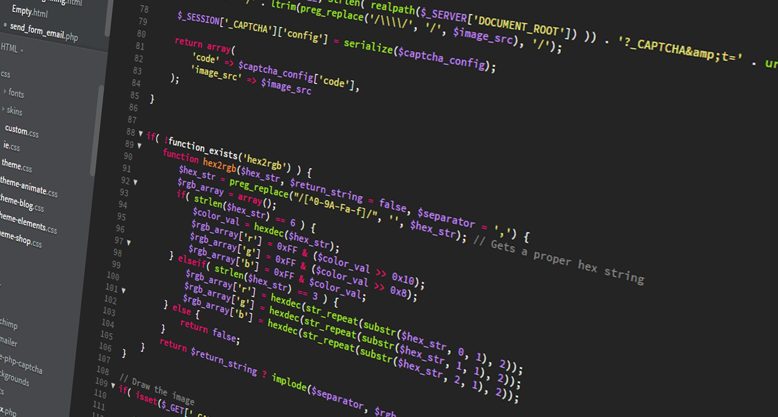

Order 66

Dokumentation Teil 2

Version 66.0.0, 25. April 2022 | Denny Marti & Nathan Richard

# Abstract

Mit Order 66 ist es jeder Person möglich ein Benutzerkonto zu erstellen. Mit einem solchen hat der Benutzer die Möglichkeit Sandwiches zu kreieren und bestellen. Für die Sandwiches stehen verschiedene Brote, drei Grössen und viele Toppings zur Verfügung. Die Bestellungen können auch noch im Nachhinein eingesehen, verändert und gelöscht werden. Das Nutzerkonto kann auch gelöscht werden. Dies erfolgt komplett, so dass keine Rückschlüsse mehr auf eine Person möglich sind.

Inhalt

1 Abstract 1

2 Technische Dokumentation 3

2.1 Code Style 3

2.2 Testauswertung 3

2.3 Installationsanleitung 4

2.3.1 Systemanforderungen 4

2.3.2 Installation 4

3 Benutzerhandbuch 5

4 Fazit 6

# Technische Dokumentation

## Code Style

Unserer Codestyle besteht aus denn normalen Grundregeln zu CleanCode (Variablen klein anfangen, jedes weitere Wort Gross, etc). Zudem reformatieren wir den Code in PHP Storm. Dies macht man indem man im Projektordner (welcher im PHP Storm meist auf der linken Seite ist) und jedes einzelne File, welches PHP beinhaltet mit der rechten Maustaste anklickt und auf ‘Reformat Code’ drückt.

## Testauswertung

Zusammenfassung aller durchgeführten Tests. Nur fehlgeschlagene Tests und Tests mit Bemerkungen müssen in der folgenden Tabelle aufgelistet werden.

|  |  |  |
| --- | --- | --- |
| ID | Erfolgreich | Bemerkungen |
| ST-01 | Ja | Der Testfall war erfolgreich, der Testperson 1 ist jedoch aufgefallen, dass es in der angezeigten Fehlermeldung noch einen Rechtschreibfehler gibt. |
| … | … | … |
|  |  |  |
|  |  |  |

Ein bis zwei Sätze, welche die Testresultate zusammenfassen.

## Installationsanleitung

### Systemanforderungen

Welche Systemanforderungen hat die Applikation.

* Apache Version
* PHP Version
* HTML Version
* CSS Version
* Browser (inkl. Version)
* Etc.

### Installation

Wie kann die Software Schritt für Schritt auf einem neuen System installiert werden?

* Installation von Apache/PHP muss NICHT beschrieben werden
* Apache Konfiguration
* PHP Konfiguration
* Datenbank Setup
* Allfällige Konfigurationen

Datenbank Konfiguration

# Benutzerhandbuch

Mindestanforderungen:

* Menüführung
  + Welche Menüpunkte gibt es? Welche Funktionalität steckt dahinter?

Wie können die vier CRUD Funktionen auf dem CRUD Element ausgeführt werden?

# Fazit

Hier kommt eure Reflexion zum Projekt.

* Was lief gut/schlecht?
* Wie seid ihr mit dem Endergebnis zufrieden?
* Was habt ihr gelernt?
* Ist alles vorhanden oder was fehlt noch?
* Usw.